**邯郸市丛台区XX小学食品经营场所设备设施平面布局图**

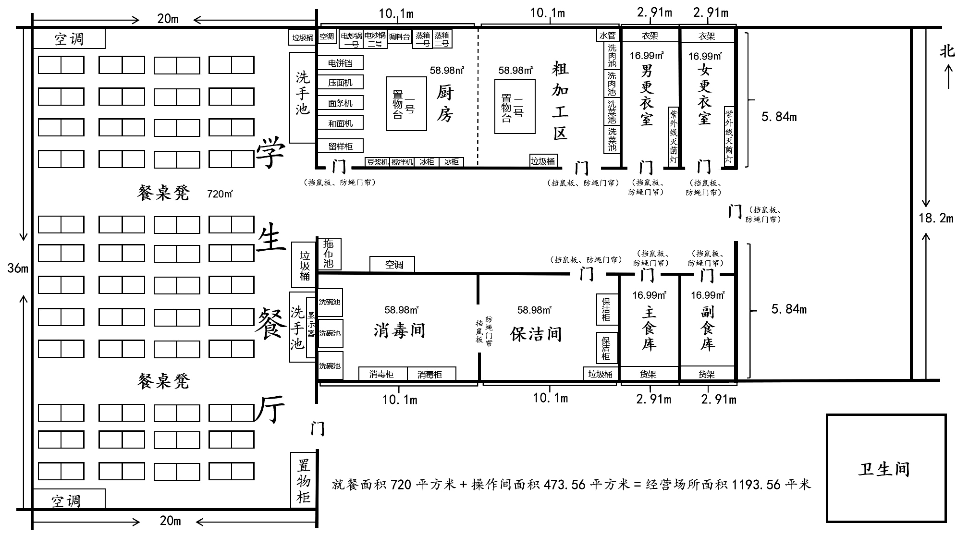

法定代表人（负责人）签字**（公司盖章，个体工商户按手印）**：张三 2024年X月X日